TERMO DE ACERTO COMPLEMENTAR - 1% FIES
<nome_cliente>

- SALDO DEVEDOR ORIGINÁRIO (JANEIRO/2023): R$ <saldo_originario>
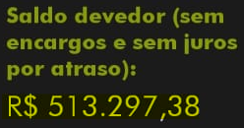
- SALDO DEVEDOR ANTES DO ABATIMENTO (JULHO/2025): R$ <saldo_antes>
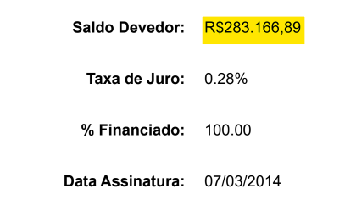
- PARCELA PAGA EM JULHO/25: R$ <parcelas_pagas>
- SALDO À ÉPOCA DO ABATIMENTO: R$ <saldo_epoca_abatimento>
- SALDO DEVEDOR APÓS ABATIMENTO: R$ <saldo_depois>
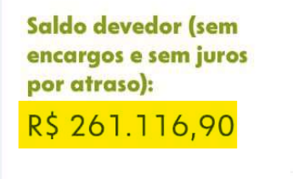
- ABATIMENTO IMPLANTADO: R$ <valor_abatimento>

- PERCENTUAL DE HONORÁRIOS CONTRATADOS: <percentual_honorarios> do proveito econômico do cliente (item 6, acima).

- HONORÁRIOS DEVIDOS PELO ABATIMENTO: R$ <honorarios_abatimento>

- FORMA DE PAGAMENTO / ACRÉSCIMO EM PARCELAS:
Pelas implantações confirmadas anteriormente resta o pagamento de R$ <remanescente_anterior>.
Assim, os honorários anteriores remanescentes serão acrescidos do novo valor de R$ <honorarios_abatimento>, resultando no total de R$ <honorarios_total>, atualmente a ser pago em <qtd_parcelas> parcelas de R$ <valor_parcela> além de 1 parcela de R$ <valor_ultima_parcela>.

- O pagamento adiantado, em parcela única, da totalidade dos honorários, descritos no item 9, importa em desconto de <desconto_avista> sobre o valor, levando a honorários atuais no valor de R$ <valor_avista> (<valor_avista_extenso>).

Brasília - DF, <data_extenso>.


Hyago Alves Viana
OAB/DF 49.122

